

**T.C.**

**MİLLİ EĞİTİM BAKANLIĞI**

**SİVAS MERKEZ**

**Sivas Fen Lisesi**

**Bilgisayar Bilimi Dersi**

**Rapor**

|  |  |
| --- | --- |
| **Rapor No** | Proje-2 |
| **Rapor Tarih** | 30.05.2018 |
| **Proje Adı** | Arduino ile otamatik perde sistemi |

Bilgisayar Bilimi Öğretmeni

Ersin TÜTÜNCÜ

2017-2018



**T.C.**

**MİLLİ EĞİTİM BAKANLIĞI**

**SİVAS MERKEZ**

**Sivas Fen Lisesi**

**Proje Grup**

|  |  |  |
| --- | --- | --- |
| **Proje Görev** | **Numara** | **Ad-Soyad** |
| Proje Yönetimi | 321 | Ayça DEMİR |
| Doküman Yönetimi | 185 | Beyza Nur ALCALI |
| Lojistik Yönetim | 82 | Elif ÇİÇEKLİ |
| Yazılım Geliştirme | 321 | Ayça DEMİR |
| Web ve GitHub Yönetimi | 145 | Umut DÜĞENCİ |
| Sunum Yönetimi | 160-404 | Başak AYCAN-Sena ERDOĞAN |

İÇİNDEKİLER

ÖZET 3

Anahtar Kelimeler 3

ABSTRACT 3

Key Words 3

Proje Görev Dağılımı Listesi ve Görev Dağılımı Açıklaması 3

• Görev Dağılımı ve Sorumlusu 3

• Görev süresince sürdürülen eylemler 3

• Görevlerin iş yükü şeması 1

• Yoklama Çizelgeleri 3

• Haftalık İş Katkı Cetvelleri 3

GİRİŞ 3

1.Projenin Açıklaması 3

2.UML Diyagramlar **Hata! Yer işareti tanımlanmamış.**

3.Donanım Yapısı: 3

a.Gömülü Sistemler Mimarisi ve Devre Tasarımı 3

b.Mekanik Sistem Mimarisinin Tanıtılması: 3

PID 3

4.Yazılım Yapısı 3

SONUÇ 3

1.Bilgi Düzeyine Katkıları: 3

2.Teknolojik Katkıları: 3

3.Ekip Çalışması Katkıları 3

4.Aksayan Yönler: 3

5.Görüş ve Öneriler: 3

## ÖZET

Arduino ile otomatik perde sisteminde perdenin ışık sensörünü kullanrak arduinodaki kod sayesinde ısığın durumuna göre açılıp kapanması sağlanır

## Anahtar Kelimeler

Arduino, otomatik perde ,Işık Sensörü,

## ABSTRACT

With Arduino, the curtain system uses the curtain light sensor to open and close the arduino according to the state of the heat thanks to the code

## Key Words

## Arduino, automatic curtain, light sensor,

## Proje Görev Dağılımı Listesi ve Görev Dağılımı Açıklaması

## Görev Dağılımı ve Sorumlusu

|  |  |  |
| --- | --- | --- |
| Proje Yönetimi | Görev dağılımı ve takibinden sorumlu kişi, aynı zamanda proje grubunun çalışma takvimini ve düzenini ayarlamaktadır.Grupta bulunan kişilerle iletişim halinde olup projenin yönetimini sağlar. | Ad soyad  Ayça DEMİR |
| Döküman Yönetimi | Projenin tüm tasarım ve çizimlerinden,proje raporunun sunulmasından,dökümanların uygun forma getirilmesinden kodlamaya ait diagram ve modellerin hazırlanması ve web sitesi tasarımından sorumlu olan kişidir. | Beyza Nur ALCALI |
| Lojistik yönetimi | Projede kullanılacak tüm elemanların, malzemelerin belirlenmesi ve temin edilmesi,en uygun tasarımın yapılması için geliştirmelerin yapılmasıyla ve projenin donanımsal kısmının tanıtılması ile ilgilenen kişidir. | Elif ÇİÇEKLİ |
| Yazılım Geliştirme Yönetimi | Yazılım için araştırmaların yapılması, yazılım aşamalarının proje grubuna dağıtılması,Yazılım ile ilgili raporların hazırlanarak ilgili bölüme(döküman yönetimine) aktarılması yazılım ve süreç testlerinin gerçekleştirilmesi ile ilgilenen kişidir. | Ayça DEMİR |
| WEB ve GitHub Yönetimi | Proje tanıtımı için WEB sayfasının hazırlanması, projenin GitHub yönetiminin yapılması,döküman yöneticisinden almış olduğu raporlar ile WEB sitesine ve GitHub'a işlemekle sorumlu olan kişidir. | Umut DÜĞENCİ |
| Sunum Yönetimi | Proje teslim zamanında sunumun, yapılan tüm işlemlerin uygun bir biçimde anlatılmasından,rapor ve evrakların eksiksiz bir şekilde sunulmasından ve önerilere,  sorulara uygun çözümler üretmekten sorumludur. | Sena ERDOĞAN  Başak AYCAN |

## Görev süresince sürdürülen eylemler

|  |  |
| --- | --- |
| **1.Hafta** | Proje Hakkında Bilgi Edinme |
| **2.Hafta** | Malzeme Seçimi |
| **3.Hafta** | Mekanik ve Elektronik Tasarım |
| **4.Hafta** | Yazılım |
| **5.Hafta** | Grup elemanlarına ait iş yükünün tamamlanması (rapor,web,github) |

SUNUM

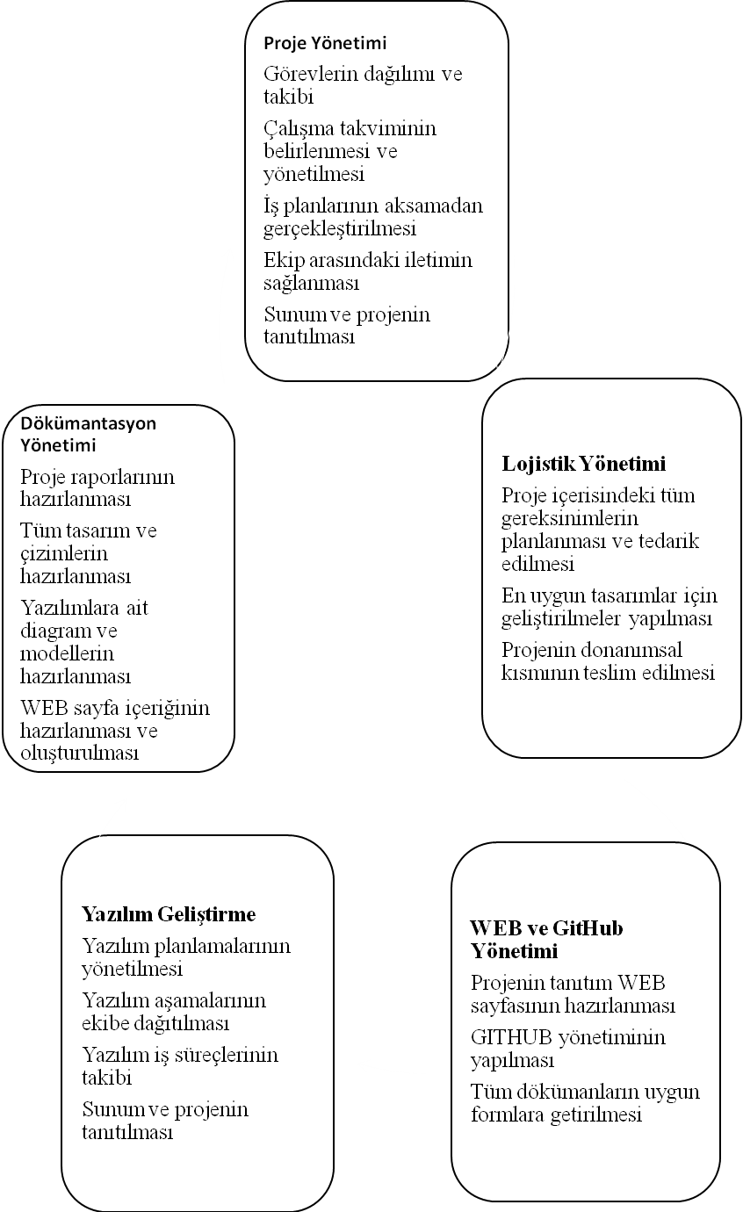

## Görevlerin iş yükü şeması

## Yoklama Çizelgeleri

|  |  |  |  |  |  |
| --- | --- | --- | --- | --- | --- |
| **Grup**  **Tarihler** | **14.02.2018** | **07.03.2018** | **04.04.2018** | **25.04.2018** | **02.05.2018** |
| **Ad –Soyad**  **Ayça DEMİR** | **+** | **+** | **+** | **+** | **+** |
| **Başak AYCAN** | **+** | **+** | **+** | **+** | **+** |
| **Beyza Nur ALCALI** | **+** | **+** | **+** | **+** | **+** |
| **Elif ÇİÇEKLİ** | **+** | **+** | **+** | **+** | **+** |
| **Sena ERDOĞAN** | **+** | **+** | **+** | **+** | **+** |
| **Umut DÜĞENCİ** | **+** | **+** | **+** | **+** | **+** |

## Haftalık İş Katkı Cetvelleri

|  |  |
| --- | --- |
|  | **Yapılan iş** |
| **14.02.2018** | Proje araştırması |
| **07.03.2018** | Malzeme Teminatı |
| **04.04.2018** | Elektronik ve Mekanik Tasarım |
| **25.04.2018** | Yazılım |
| **02.05.2018** | Deneme ve Test Aşamaları |

# 

# GİRİŞ

## 1.Projenin Açıklaması

Yapılan projede amaç ışığın durumuna göre perdenin açılıp kapanmasını sağlamaktır. Otomatik perdenin çalışma prensibi; perdenin arduinodaki kodları kullanarak ışık sensörü sayesinde algıladığı ışığa göre kendi kendine açılıp kapanmasıdır

## 

## 3.Donanım Yapısı:

### a.Gömülü Sistemler Mimarisi ve Devre Tasarımı

|  |  |
| --- | --- |
|  | **Arduino UNO**  Arduino UNO, 2010 yılında insanların kullanımına sunulan, **ATmega328 mikrodenetleyicisini** kullanan bu alanda en çok kullanılan Arduino kartlarından birisidir. **7-12V** arasında çalışan bu platform, **14 adet dijital giriş-çıkış** pinlerine sahiptir. Bunlardan **6 tanesini de PWM** için kullanabilirsiniz. |
|  | **LDR Işık Sensörü**  Fotodirençler ışığa bağlı olarak değeri değişen dirençlerdir. LDR (light dependent resistor ) üzerine düşen ışık şiddeti ile LDR'nin direnç değeri ters orantılıdır. Yani ışık şiddetinin artması direnç değerinin düşmesine, ışık şiddetinin azalması ise direnç değerinin artmasına sebep olur. LDR , AC ve DC akımda aynı özellikleri gösterir. LDR ışık ile kontrol gerektiren projelerde ve otomasyonlarda basitçe kullanılabilecek bir sensördür |
|  | **Jumper Kablo (E-E/D-E)**  Devre elemanlarının bağlantılarını gerçekleşirmek için kullanabiliriz. |
|  | **Servo Motor**  Servo, mekanizmalardaki açısal-doğrusal pozisyon, hız ve ivme kontrolünü hatasız bir şekilde yapan tahrik sistemi olarak tanımlanır. Yani hareket kontrolü yapılan bir düzenektir. Servo motorlar, robot teknolojilerinde en çok kullanılan motor çeşidi olmakla birlikte, RC (Radio Control) uygulamalarda da kullanılmaktadırlar. RC Servo Motorlar ilk olarak uzaktan kumandalı model araçlarda kullanılmışlardır. Servolar, istenilen pozisyonu alması ve yeni bir komut gelmediği sürece bulunduğu pozisyonu değiştirmemesi amacıyla tasarlanmıştır. |

#### Devre Tasarımı:

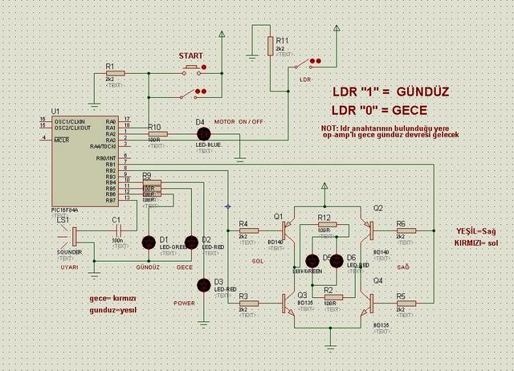

### b.Mekanik Sistem Mimarisinin Tanıtılması:

##### 1.IŞIK SENSÖRÜ

**LDR'ler CdS (kadmiyum sülfür), CdSe (kadmiyum selenür), selenyum, germanyum, silisyum gibi ışığa duyarlı maddelerden üretilen dirençlerdir. LDR'lerin üretildikleri madde algılayıcının hassasiyetini ve algılama süresini belirler. LDR'lerin üst kısmı LDR'ye gelen ışığın odaklanmasını sağlamak için cam veya şeffaf plastik ile yapılır. LDR'lerin gövde boyutları büyüdükçe taşıyabilecekleri akım ve buna bağlı olarak güç değerleri artar.**

**Yandaki örnek devrede ışık yokken LDR nin direnci yüksek olduğundan transistörün base bacağı tetiklenmemekte ve led sönük durumda kalmaktadır.  LDR üzerine ışık geldiğinde ise direnç değeri düştüğünden transistörün base bacağının tetiklenmesine ve ledin yanmasına sebep olmaktadır.**

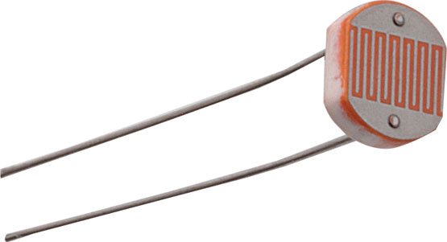

**IŞIK SENSÖRÜ İÇ YAPISI:**



**2.ARDUİNO UNO :**

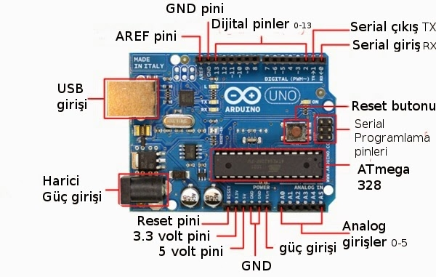

**Arduino Uno Teknik Özellikleri**Mikrodenetleyici : ATmega328   
 Çalışma gerilimi : +5 V DC   
 Tavsiye edilen besleme gerilimi : 7 - 12 V DC  
 Besleme gerilimi limitleri : 6 - 20 V  
 Dijital giriş / çıkış pinleri : 14 tane (6 tanesi PWM çıkışını destekler)  
 Analog giriş pinleri : 6 tane  
 Giriş / çıkış pini başına düşen DC akım : 40 mA  
 3,3 V pini için akım : 50 mA  
 Flash hafıza : 32 KB (0.5 KB bootloader için kullanılır)  
 SRAM : 2 KB  
 EEPROM : 1 KB  
 Saat frekansı : 16 MHz



**Güç**  
  
Arduino Uno bir USB kablosu ile bilgisayar bağlanarak çalıştırılabilir ya da harici bir güç kaynağından beslenebilir. Harici güç kaynağı bir [AC-DC adaptör](http://www.robotiksistem.com/pil_aku_batarya.html) ya da bir pil / batarya olabilir. Adaptörün 2.1 mm jaklı ucunun merkezi pozitif olmalıdır ve Arduino Uno 'nun power girişine takılmalıdır. Pil veya bataryanın uçları ise power konnektörünün GND ve Vin pinlerine bağlanmalıdır.  
  
**VIN :** Arduino Uno kartına harici bir güç kaynağı bağlandığında kullanılan voltaj girişidir.  
  
 **5V :** Bu pin Arduino kartındaki regülatörden 5 V çıkış sağlar. Kart DC power jakından (2 numaralı kısım) 7-12 V adaptör ile, USB jakından (1 numaralı kısım) 5 V ile ya da **VIN** pininden 7-12 V ile beslenebilir. **5V** ve **3.3V** pininden voltaj beslemesi regülatörü bertaraf eder ve karta zarar verir.   
  
 **3.3V :** Arduino kart üzerindeki regülatörden sağlanan 3,3V çıkışıdır. Maksimum 50 mA dir.  
  
 **GND :**Toprak pinidir.  
  
 **IOREF :** Arduino kartlar üzerindeki bu pin, mikrodenetleyicinin çalıştığı voltaj referansını sağlar. Uygun yapılandırılmış bir shield IOREF pin voltajını okuyabilir ve uygun güç kaynaklarını seçebilir ya da 3.3 V ve 5 V ile çalışmak için çıkışlarında gerilim dönüştürücülerini etkinleştirebilir.   
  
**Giriş ve Çıkışlar**Arduino Uno 'da bulunan 14 tane dijital giriş / çıkış pininin tamamı, pinMode(), digitalWrite() ve digitalRead() fonksiyonları ile giriş ya da çıkış olarak kullanılabilir. Bu pinler 5 V ile çalışır. Her pin maksimum 40 mA çekebilir ya da sağlayabilir ve 20-50 KOhm dahili pull - up dirençleri vardır. Ayrıca bazı pinlerin özel fonksiyonları vardır:   
  
 **Serial 0 (RX) ve 1 (TX) :** Bu pinler TTL seri data almak (receive - RX) ve yaymak (transmit - TX) içindir.   
  
 **Harici kesmeler (2 ve 3) :** Bu pinler bir kesmeyi tetiklemek için kullanılabilir.  
  
 **PWM: 3, 5, 6, 9, 10, ve 11 :** Bu pinler analogWrite () fonksiyonu ile 8-bit PWM sinyali sağlar.  
  
 **SPI: 10 (SS), 11 (MOSI), 12 (MISO), 13 (SCK) :** Bu pinler SPI kütüphanesi ile SPI haberleşmeyi sağlar.  
  
 **LED 13 :** Dijital pin 13 e bağlı bir leddir. Pinin değeri High olduğunda yanar, Low olduğunda söner.   
  
Arduino Uno 'nun A0 dan A5 e kadar etiketlenmiş 6 adet analog girişi bulnur, her biri 10 bitlik çözünürlük destekler. Varsayılan ayarlarda topraktan 5 V a kadar ölçerler. Ancak, AREF pini ve analogReference() fonksiyonu kullanılarak üst limit ayarlanabilir.   
  
 **TWI :** A4 ya da SDA pini ve A5 ya da SCL pini Wire kütüphanesini kullanarak TWI haberleşmesini destekler.   
  
**AREF :** Analog girişler için referans voltajıdır. analogReference() fonksiyonu ile kullanılır.  
  
 **RESET :**Mikrodenetleyiciyi resetlemek içindir. Genellikle shield üzerine reset butonu eklemek için kullanılır.



### 

### SERVO MOTOR

Servo motor mekaniksel konum, hız veya ivme gibi parametrelerin kontrol edildiği, kısaca hareket kontrolü yapılan bir sistemlerdir. Servo motor içerisinde herhangi bir DC motor, AC motor yada [Step motor](http://1volt1amper.com/malzeme-bilgisi/step-motor-nedir/) bulunabilir. Motorun yanında motorun hareketi için sürücü ve hareketlerinin kontrolü içinde kontrol devresini içerisinde barındırmaktadır.

Servo motorlar ve bunlara ait sürücüler ise oldukça pahalı sistemlerdir. Aynı güç ve akım gereksinimindeki servo kontrollü bir sistemi step motorlara oranla yaklaşık 10 katı daha pahalıya mâlolmaktadır. Servo motorlar oldukça güçlü ve hızlı  ve adım sistemi yerine dijital numerik bir sistem kullanmaktadır. Stepper motor 1 turunda 200 adım çevirirken Servo motorun 1 tur dönmesi için bilgisayar 1 milyonun üzerinde pulse gönderiyor. Step motorlara oranla çok daha yüksek RPM’e (dakikada donus hızı)çıkabiliyorlar.

## DC Servo Motor ve İç Yapısı

Servo motor içerisinde DC motor bulunduğundan dolayı DC servo motor ismini almıştır. DC motora ek olarak bir çıkışında mil görevi gören bir potansiyometre  ve kontrol devresi ile DC motorun milini kontrol eder. Kontrol devresi, potansiyometrenin direnç değerine göre servo motorun o an hangi açıda bulunduğunu tespit eder. Bu görevinin dışında servo motorun sinyal ucundan gelen bilgiye göre gitmesi gerektiği konumu belirler. Eğer servo mili sinyal ucundan gönderilen açıda ise motor çalışmaz. Çalışıyorsa da içerisindeki dc motorun çalışmasını durdurur. Fakat kontrol devresi motorun  istenilen açıda olmadığını tespit ederse doğru açıyı yakalayana kadar motor hareket etmeye başlar.

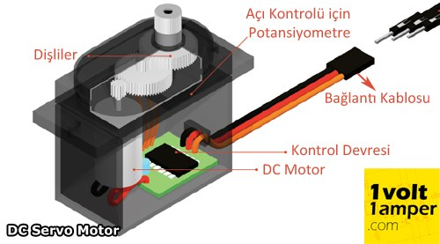

## AC Servo Motor ve İç Yapısı

Alternatif akım elektrik motorları ile aynı özelliklere sahip olmasına rağmen, AC Servo motorlar, AC motorlardan farklı olarak encoder kısmına sahiptir. Encoder yardımı ile açısal hassasiyette dönme kabiliyeti kazandırılmış olur. Motorlar dairesel alanda hareket ettiklerinden dolayı 360° bir  açı oluştururlar. Servo motorların hassasiyeti adım sayısı ile belirtilir. Bir adım da alınan yol açı miktarı ne kadar kısa olursa servo motor hassasiyeti de o kadar yüksek olmaktadır.

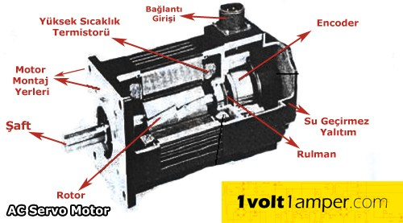

### 4.Yazılım Yapısı

a.Algoritmik olarak:

1)Işık sensörü kısmı ışığın algılanmasını sağlar

2)Arduino ana kontrol birimidir. Bu kısmın içinde yüklü olan program sayesinde ışık gelip gelmemesine bağlı olarak motorlara yapması gereken işlemi söyler.

3)Motor kısmı sayesinde ise ışık durumuna göre perde açılır yada kapanır

b:Kod yapısı:

#include <Servo.h>

int deger;

int sensor = A0;

Servo servo;

void setup()

{

pinMode (A0, INPUT);

servo.attach(8);

Serial.begin(9600);

}

void loop()

{

deger = analogRead(A0);

deger = map(deger, 0, 1023, 0, 255);

Serial.println(deger);

if (deger <= 125) {

delay(500);

servo.write(0);

delay(500);

}

else if (deger >= 126) {

delay(500);

servo.write(360);

delay(500);

}

}

# SONUÇ

## 1.Bilgi Düzeyine Katkıları:

Her şeyden önce proje yönetiminin nasıl olması gerektiğini ve projenin sunumunun nasıl yapılması gerektiğini öğrendik. 4 Haftalık süreçte birçok devre elemanının kullanımıyla ilgili tecrübeler edindik.Devrenin kurulumu,gerekli kodlamanın yapılması,devrelerin şematik olarak gösterilmesi, fritzing , proteus kullanımı ve daha birçok konuda bilgi edindik.Bir robotun elektonik ve mekanik tasarımının nasıl olması gerektiğini öğrendik ve yaptığımız yanlışlar ile tasarım aşamasında yapılmaması gerekenleri farkettik.

Hata oranını minimize ederek, projenin sorunsuz bir şekilde çalışmasını sağladık.Bizi en zorlayan kısım projeye olan ön hazırlıktı. Test aşamasında gördüğümüz hatalarımızı düzelttik. Proje sayesinde devre tasarımında devre elemanlarının zarar görmemesi için yapılması gerekenleri devre tasarımının nasıl olması gerektiğini ve bağlantıları öğrendik.

## 2.Teknolojik Katkıları:

Günümüzde yapılmaya başlanan akıllı ev sistemlerinde bu proje kullanılabilir ve akıllı ev sistemlerinin bir parçasını oluşturabilir.

3.Ekip Çalışması Katkıları**:**

Ekip çalışmasının bize kattıkları:

* Her grup elemanının teknik bilgisini geliştirdi. konuya bütünlük açısından bakmamıza yardımcı oldu.
* Proje çalışanların sorun çözme alışkanlığını geliştirdi.
* Çalışanların birbiriyle iletişim alışkanlıklarını geliştirdi.
* Ekip, bir kişinin tek başına üretebileceğinden daha fazla fikir üretebilir ve çözüm önerisi geliştirebilir.Yani; bir kişinin çözüm üretmesinin zor olduğu durumlarda ekip olarak çalışmanın faydalı olduğunu gördük.
* Yanlış karar verme ve yanlış uygulama riski ekip çalışması ile en aza indirgenmiş oldu.

## 4.Aksayan Yönler:

Projeyi gerçekleştirirken karşılaştığımız sorunlar:

* Malzeme seçiminde sorun yaşadık ama daha sonra doğru malzemeleri seçerek sorunu giderdik.
* Bağlantıyı kurarken bazı sıkıntılar oluştu ama daha sonra malzemeler arasındaki doğru bağlantıyı oluşturduk ve sorun çözüldü.

## 5.Görüş ve Öneriler:

Bu proje hem teoride hem uygulamada grubumuza birçok bilgi birikimi sağlamıştır. Edindiğimiz bu bilgiler sayesinde yapacağımız diğer projelerde daha başarılı olacağımıza inanıyoruz ileride bu projeyi daha da geliştirebiliriz.